http://www.petsonic.com/es/perros/snacks-y-huesos-perro

По урлу находится категория вебсайта, который занимается продажей товаров для животных.
Нужно собрать все товары из категории и записать в csv файл.

По каждому товару нужно собрать
а) название
б) цену
в) изображение

вот пример страниц товара
http://www.petsonic.com/es/perros/snacks-y-huesos-perro/galletas-granja-para-perro
такую страницу мы называем страницей мультипродукта. Это означает, что на одной странице находится информация о нескольких разновидностях продукта. В данном случае разная весовка : 200 gr, 430 gr, 4 kg.

С этой страницы в выходной файл должно быть добавлено 3 записи:
1)
В названии: Galletas Granja para Perro - 200 gr
в цене: 1.35
в изображении: http://www.petsonic.com/5830-large_default/galletas-granja-para-perro.jpg

2), …. по шаблону

Обрати внимание на:
а) название сформировано, как общее название продукта Galletas Granja para Perro плюс весовка из таблицы 200gr
б) если у продуктов нет вариаций, то и весовка будет оказана только одна. В таком случае с одной страницы продукта получится одна запись в файле.
в) список продуктов категории разбит на несколько страниц

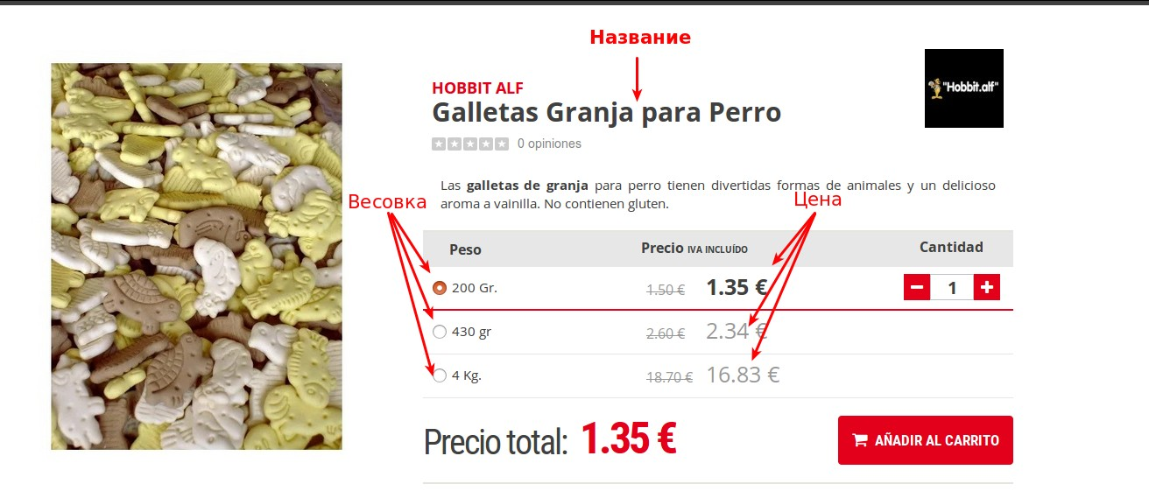

Как все должно быть оформлено

Должна быть написана программа/скрипт на Ruby. Программа на вход получает 1) ссылку (ссылка на страницу категории) 2) имя файла в который будет записан результат

Скрипт отрабатывает и результаты записывает в выходной файл с заданными именем.

В тестовом задании нужно использовать xpath для получения содержимого html элементов, таких как цена, название и т.п. Возможно, понадобится использовать regexp для того чтобы достать отдельные части данных, если xpath недостаточно.

для скачивания страниц нужно использовать open-uri или curb (желательно), для парсинга страниц nokogiri, для записи в csv файл – модуль csv.

